

ОБЕЗВОЖИВАНИЕ РЕГИОНАЛЬНОГО МАСШТАБА. ДЕФИЦИТ ВОДЫ В ЦЕНТРАЛЬНОЙ АЗИИ МОЖЕТ ПЕРЕРАСТИ В КАТАСТРОФУ

Автор: Сергей Кожемякин

Дата: Июнь 26, 2023 https://ia-centr.ru/experts/

Проблема недостатка воды в Центральной Азии пересекла важную черту. Из эпизодически повторяющегося затруднения она превратилась в постоянно действующий фактор, имеющий не только социально-экономические, но и политические последствия. Подробнее – в материале Ia-centr.ru.

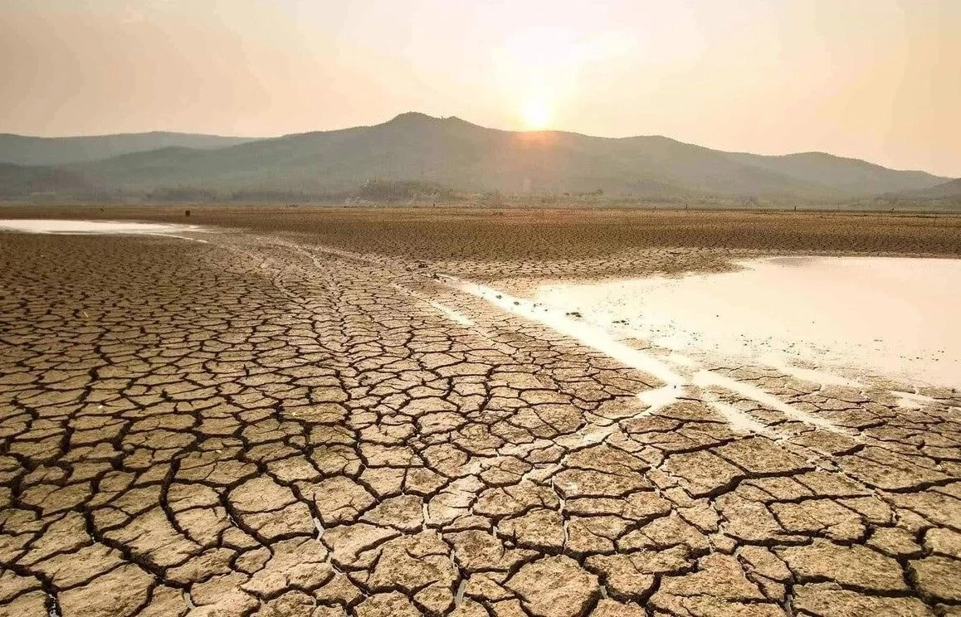

Еще до наступления лета 2023 года из центральноазиатских республик стали поступать тревожные сигналы об остром дефиците влаги. В Киргизии из-за значительного понижения уровня подземных вод действующие скважины перестали удовлетворять потребности жителей столицы и пригородных сел. Это привело к ограничению подачи, следствием чего стали протесты жителей.
К митингам как крайнему средству обратились и жители Астаны. В ряде районов вода подается лишь ночью на несколько часов. С разъяснениями вынуждены были выступить замглавы правительства Казахстана Алтай Кульгинов (снят с должности в июне 2023 года. – Прим. Ia-centr.ru) и руководитель столичной администрации Женис Касымбек. В числе причин сложившейся ситуации последний назвал быстрый рост населения Астаны и увеличившийся из-за жаркой погоды забор воды на нужды сельского хозяйства. В то же время «Казгидромет» предупредил о засухе на территории Актюбинской, Костанайской, Кызылординской, Акмолинской, Карагандинской областей.
Без питьевой воды остались в начале июня несколько районов Ташкента. Правда, здесь власти сослались на отключение насосных станций по причине неисправности электрических сетей.
То обстоятельство, что проблема затронула жителей столиц, обусловило большой общественный и медийный резонанс. Однако сложности с водоснабжением в Центральной Азии – новость не сегодняшнего и даже не вчерашнего дня. Достаточно вспомнить лето 2021 года, когда в Казахстане нехватка воды и кормов вызвала массовый падеж скота, в узбекском Самарканде был введен почасовой график подачи питьевой воды, а в Киргизии фермеры, потерявшие урожай зерновых культур, обвинили власти в тайной продаже воды за рубеж.
Схожие события, пусть и не такого масштаба, происходили и в другие годы. Более того, анализ археологических и письменных источников, а также геоморфологические исследования позволили установить, что на протяжении веков регион неоднократно сталкивался с периодами засухи.
Например, упадок орошаемого земледелия в XIII веке обычно связывался с нашествием монголов. Теперь известно, что ко времени прихода войск Чингисхана ряд крупных оазисов, в том числе Отрарский (на территории современного Казахстана) к этому времени уже продолжительное время находились в упадке, вызванном уменьшением количества осадков и сокращением речного стока. Авторы недавно вышедшей статьи связывают это с положительной фазой Североатлантической осцилляции – изменением температуры морской поверхности, вызвавшим резкое сокращение осадков на обширной территории Евразии.
То, что регион подвержен значительным колебаниям климата, отмечали ученые XIX – начала XX веков, изучавшие Центральную Азию после ее присоединения к Российской империи. Они обращали внимание на развалины древних городов, высохшие русла рек, надвигающиеся пески пустынь. Постепенно были выяснены причины таких колебаний. Как отмечается в одном из исследований, регион занимает обширную бессточную область в пределах замкнутого Арало-Каспийского бассейна – и эта особенность предопределяет особый режим рек, чрезвычайно восприимчивый к воздействию хозяйственной деятельности и климатических изменений. Если природно-географические условия региона обусловливают особый характер формирования речного стока, то политические и экономические условия влияют на его использование.
Остановимся на последних – политико-экономических – условиях. Здесь уместно вспомнить концепцию «Вызов и ответ», сформулированную английским историком и философом Арнольдом Тойнби. Заключается она в том, что историческая ситуация или природные факторы ставят перед обществом проблему (вызов). Дальнейшее развитие общества определяется выбором варианта решения (ответа). Адекватный вызову ответ решает проблему и выводит общество на более высокий уровень развития. В противном случае накапливаются противоречия, которые в итоге могут привести к упадку.
В числе примеров успешного ответа Тойнби приводит цивилизации Древнего Египта и Месопотамии, которые создали ирригационные системы в ответ на иссушение климата.
Если творчески использовать этот подход к истории Центральной Азии последнего столетия, то напрашивается вывод о двух противоположных друг другу ответах.
Первый был дан советской властью. Поставив задачу преобразить регион в рамках социалистического строительства, она добилась – особенно на первом этапе – значительных успехов.
Сделано это было за счет развития ирригационной системы и освоения огромных территорий. Площадь орошаемых земель с начала XX века по 1990 год выросла с 2 до 7,3 млн га. Это позволило только в Киргизии увеличить площадь орошаемых земель с 304 тыс. га в 1924 году до 1,03 млн га в 1990 году, а общие посевные площади сельхозкультур – с 385 тыс. до 1,3 млн га. В оборот вводились огромные массивы прежде неосвоенных земель, например Голодная степь (400 тыс. га), Сурхан-Шерабадская долина, Каршинская степь в Узбекистане и т. д.
Одним из результатов этого стало создание собственной базы производства хлопка-сырца и избавление текстильной промышленности от его импорта. Кроме того, освоение водных ресурсов позволило создать в регионе различные отрасли промышленности – энергетическую, металлургическую и т. д.
Благодаря этому заделу все пять независимых государств региона удержались на плаву вплоть до сегодняшнего дня.
Во втором периоде советской эпохи наряду с позитивными появились и стали нарастать негативные факторы. Не до конца продуманные инициативы в области ирригации не учитывали объективные климатические факторы вроде начавшегося примерно с 1960 года стремительного повышения температуры воздуха и уменьшения количества осадков.
Из-за этого только с 1957 по 1980 год ледники региона потеряли порядка 20 % запасов льда.
При этом проекты, которые могли обратить вспять негативные тенденции, не были осуществлены. Например, план переброски воды из сибирских рек стал жертвой конъюнктуры, сопровождавшей начавшуюся перестройку, хотя ряд современных специалистов доказали несостоятельность аргументов, которые выдвигали его критики в 1980-е годы.

Самым заметным результатом такого курса оказалась катастрофа Аральского моря. На излете советской истории в адрес СССР было высказано немало обвинений, касавшихся в том числе командно-административной экономической системы. Однако разрушение Советского Союза и вступление новых независимых республик на рыночные рельсы не только не обратили тревожные процессы вспять, а усугубили их.

